Budoucnost je ve vodíku. Na vědce z Heyrovského ústavu spoléhá nové evropské konsorcium Energy-X

Zbavit společnost závislosti na fosilních zdrojích - i tak by se dala shrnout práce skupiny vědců z pražského Ústavu fyzikální chemie J. Heyrovského AV ČR. Na jejich zkušenosti v oblasti elektrochemie nyní spoléhá nově založené evropské konsorcium Energy-X, jehož cílem je úplná nezávislost kodaňského letiště Kastrup na fosilních palivech. Docílit toho půjde i díky elektrolýze vody a následnému získání vodíku, který dokáže uchovat a přenášet energii i z obnovitelných zdrojů. Vědci z Prahy využijí své odborné znalosti z mezinárodního projektu Elcorel, který vedou.

Praha, 5. března 2018

I když je závislost lidstva na fosilních zdrojích dlouhodobě neudržitelná, zatím neznáme lepší způsob, jak energii vyrobit a zároveň uchovat. Ekologické varianty jsou sice všudypřítomné a relativně dostupné, energie z nich je však využitelná buď okamžitě, nebo vůbec. To se pokouší změnit tým vědců z Ústavu fyzikální chemie J. Heyrovského pod vedením doc. Dr. Petra Krtila.

„Česká ekonomika ročně spotřebuje přes 400 terawatthodin energie, to je ekvivalent asi dvacetinásobku výkonu Temelína. Tato spotřeba je kryta fosilními palivy až ze 70 %, vyřešit ukládání elektrické energie z obnovitelných zdrojů je tedy nutností pro změnu energetické bilance,“ vysvětluje Krtil a dodává: „Nikdo dnes není schopen přesně říci, za jak dlouho se budeme muset spoléhat čistě na energii z obnovitelných zdrojů. S jistotou však můžeme tvrdit, že tato situace nastane. Najít efektivní a ekonomickou cestu pro ukládání “zelené“ energie proto musíme.“
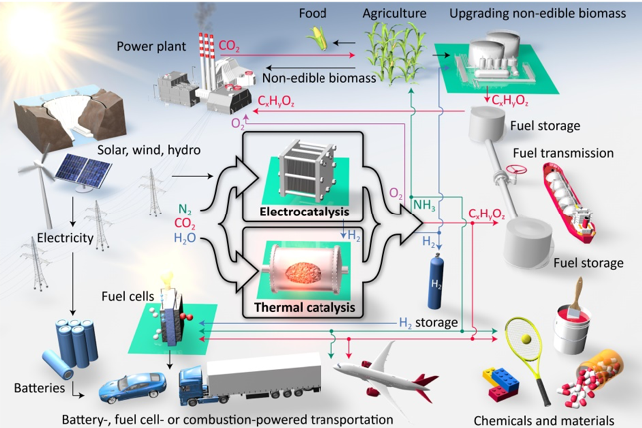

Obr. Grafické znázornění procesu elektrolýzy vody a následného využití vodíku jako zdroje energie

Tímto řešením je elektrolýza vody. Ta pomůže získat vodík, který bude následně využitelný k přímé generaci elektřiny, výrobě tepla či jako surovina v chemických výrobách.
V současné době se výzkum zaměřuje na nalezení dostatečně stabilního katalyzátoru, který bude zároveň ekonomicky smysluplný.

Na zrodu energetické revoluce lidé z Heyrovského ústavu nepracují sami, koordinují totiž činnost celoevropského konsorcia Elcorel, které má elektrochemickou konverzi obnovitelné elektrické energie na vodík v kompetenci. Kromě výzkumu se soustředí i na vzdělávání. V české historii se jedná o projekt ojedinělý, žádný vědecký ústav zatím projekt s tak velkým mezinárodním přesahem neřídil.

Díky zkušenostem v Elcorelu byli vědci přizvání do dalšího konsorcia pojmenovaného Energy-X. To zahajuje svou činnost právě v těchto dnech a jeho ambice nejsou malé – zajištění provozu jednoho z nejvytíženějších evropských letišť zcela bez fosilních zdrojů, a to i za pomoci zmiňovaného vodíku. Během následujících deseti let se počítá s technologickým návrhem, který propojí energii generovanou z obnovitelných zdrojů s následnými katalytickými procesy. Ten zajistí nejen napájení vzdušných přístavů, ale i zásobování letadel kerosinem.

„Jako příklad může posloužit kodaňské letiště Kastrup. To pro projekt nebylo vybráno náhodou. Skandinávské země jsou známé svým vysokým využíváním “zelené“ energie, kterou lze snadno využít k demonstraci životaschopnosti vyvíjených technologií v průmyslovém měřítku,“ vysvětluje Krtil.

V budoucnu však nezůstane pouze u letišť a velkých firem, Krtil si dovede představit malé konverzní jednotky založené na využití vodíku v běžných domácnostech. Implementace do domovů by byla mnohem jednodušší než u velkých podniků. Nutná je však změna lidského přístupu.

„Masivní využití technologií nahrazující fosilní paliva látkami získanými konverzí “zelené” energie může dnes znít téměř jako science fiction. Přesto je blíž, než si řada z nás možná myslí. Nakonec, není to tak dávno, kdy jsme si nedokázali představit, že u sebe budeme nosit mobilní telefony. Dnes jsou mobilní technologie naprosto běžné a firmy, které tyto služby poskytují patří k těm nejziskovějším. V oblasti “zelené” energie je situace podobná. Navíc víme, že naše směřování je dlouhodobě neudržitelné, a proto je třeba aktivně hledat mezi alternativními zdroji. Jiné varianty teď nemáme,“ uzavírá Krtil.

Poznámka pro editory:
Ústav fyzikální chemie J. Heyrovského je světově uznávaným ústavem Akademie věd ČR, pokračujícím v práci oceněné Nobelovou cenou. Soustředí se zejména na výzkum struktury a reaktivity látek na atomární a molekulární úrovni a výsledky své práce nabízí k využití v medicíně, průmyslu, vzdělání a běžném životě.
Petr Krtil působí v Ústavu fyzikální chemie J. Heyrovského od roku 1990. V letech 1994 a 1997 pracoval na univerzitách v USA a Japonsku. Od roku 2012 přednáší elektrochemii a elektrokatalýzu na Technické univerzitě v Drážďanech.
Kontakt pro média:
Klára Conková, Senior PR consultant
+ 420 605 161 976, klara.conkova@prkonektor.cz

